###### 什么是操作系统(os是什么)

1. 电脑从底层往上依次是 硬件 设备驱动 操作系统 应用软件

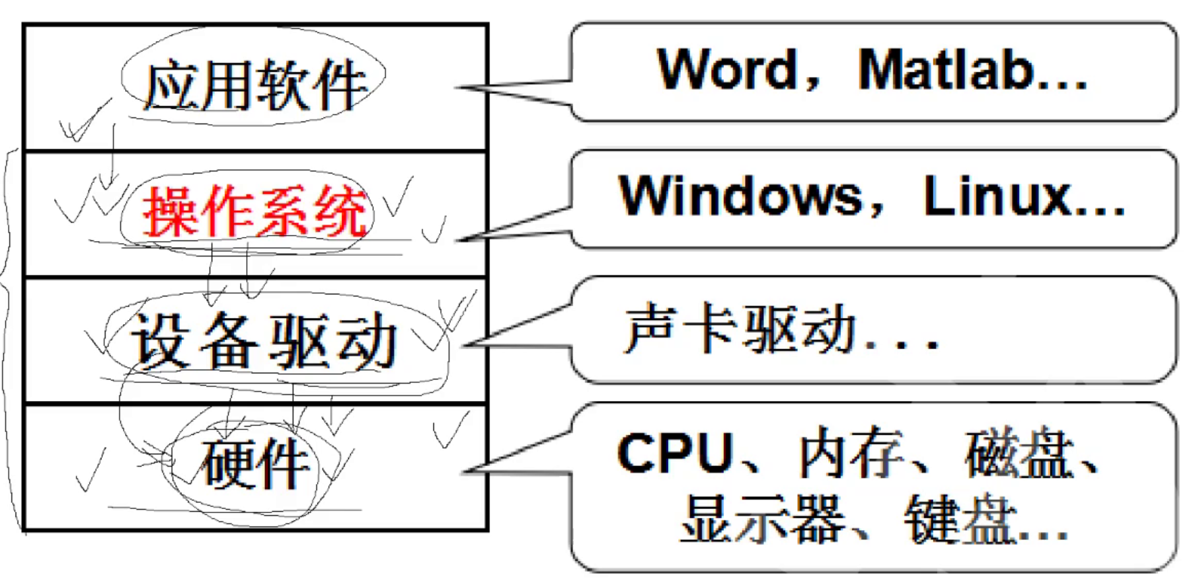

//后续再详细的对这个操作系统进行深入的学习

1. 应用软件是在操作系统之上的
2. 一个好的操作系统的衡量指标是什么?为什么要有操作系统?

//好的的指标:稳定 快速 安全

//操作系统的出现:就是为了更好的管理软硬件,提供对上(稳定,快速,安全)的使用环境 对上指的是应用软件

1. 我们在计算机上的任何操作行为都会转换成硬件行为

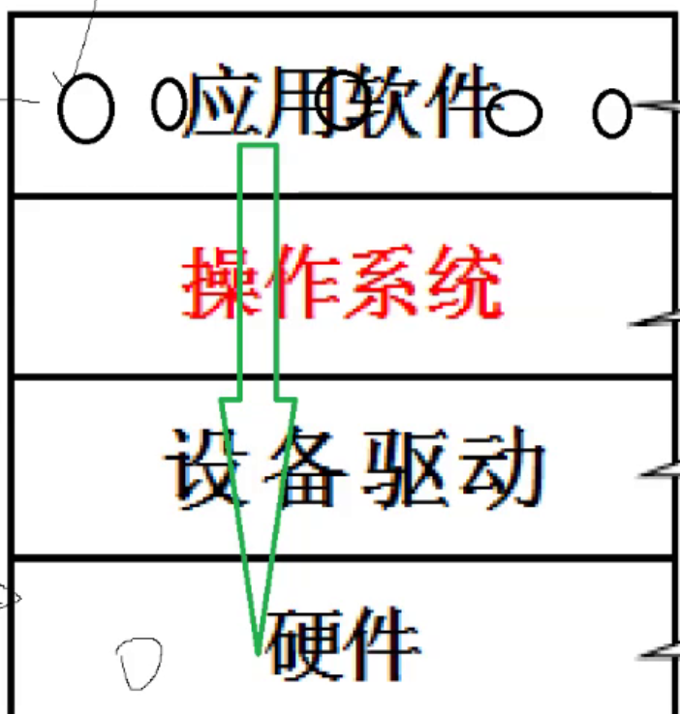

//应用软件的任何行为(打游戏,发信息,打印代码等)全部都要自顶向下贯穿整个计算机的软硬件结构.也就是说我们所有的操作都直接或间接的和操作系统相关